1. 요구사항 정의서 / 화면 설계서

|  |  |  |
| --- | --- | --- |
| **페이지 구성** | **상세 기능** | |
| **메인 페이지 (로그인 했을 때)** | **운동 선택** | 운동 종류, 세트 당 반복 횟수, 세트 횟수 입력받음 |
| **지금까지 선택한 운동은?** | 지금까지 선택한 운동을 완수할 시 받을 수 있는 점수 나타냄  To-do List로 운동 완료했는지 안했는지 체크 가능 (삭제버튼도 추가함으로, 운동 삭제도 가능함) |
| **점수 업데이트** | '점수 업데이트' 버튼 누르면 회원정보에, 오늘의 점수, 누적 점수 업데이트 되고 랭킹에 반영됨 |
| **오늘의 순위** | 오늘의 순위가 1.5초마다 변경되어 보여줌 나의 순위는 그 밑에 고정되어 볼 수 있음 |
| **Timer** | 운동할 때 사용할 수 있도록 타이머 넣어두었음 `시작`, '정지', '초기화' 기능 사용할 수 있음 |
| **Alarm** | 운동할 때 사용할 수 있도록 알람기능 넣어두었음 1분, 10초씩 설정 가능함 |
| **유튜브 검색** | 운동 종류 확인 및 확실한 자세를 위해 유튜브 API 사용하여 검색 가능하게 함 |
| **나의 점수** | 나의 '오늘의 점수'와 '누적 점수'를 확인할 수 있음 |
| **메인 페이지 (로그인 안 했을 때)** | **'로그인', '회원가입'** | 로그인 할 수 있도록 '로그인', 혹은 회원가입할 수 있도록 '회원가입' 버튼 있음 |
| **오늘의 순위** | 오늘의 순위가 1.5초마다 변경되어 보여줌 나의 순위는 로그인 해야 볼 수 있음 |
| **Timer** | 운동할 때 사용할 수 있도록 타이머 넣어두었음 `시작`, '정지', '초기화' 기능 사용할 수 있음 |
| **Alarm** | 운동할 때 사용할 수 있도록 알람기능 넣어두었음 1분, 10초씩 설정 가능함 |
| **유튜브 검색** | 운동 종류 확인 및 확실한 자세를 위해 유튜브 API 사용하여 검색 가능하게 함 |
| **나의 점수** | 로그인 해야 이용 가능하게 해놓음 |
| **로그인 페이지** | **'로그인' (버튼)** | 아이디와 비밀번호 입력 후에 로그인 할 수 있음 |
| **마이페이지(회원정보)** | **유저 정보** | 회원가입에서 기입한 자기소개와 이메일을 보여줌 |
| **점수, 랭킹** | 자신의 누적 점수, 오늘의 점수, 오늘의 랭킹 보여줌 |
| **버튼** | **'전체 랭킹', '회원 정보 수정', '비밀번호 변경',**  **'홈으로 돌아가기' 등** 각각의 페이지로 이동 |
| **랭킹페이지** | **나의 순위** | 나의 순위를 확인 가능하며, 1, 2, 3등일 때는 특별한 이모티콘으로 기념해줌 |
| **전체 순위** | 전체 순위와 그들의 점수를 확인할 수 있음 |
| **회원정보 수정 페이지** | **정보 수정** | 닉네임과 이메일, 자기소개를 수정할 수 있고,  '수정 완료' 버튼을 통해 반영함 정보 수정 후에는 재로그인 해야함 |
| **'회원 탈퇴'** | 회원 탈퇴 버튼을 통해 탈퇴할 수 있음 |
| **비밀번호 변경 페이지** | **현재**  **비밀번호** | 현재 비밀번호 확인 후에 새 비밀번호로 수정 가능 |
| **새**  **비밀번호** | 비밀번호 형식에 맞는 새 비밀번호를 만들 수 있고, 일치하는지 확인 후에 저장 가능 |
| **'비밀번호 변경'** | 비밀번호 변경 완료 후에는 다시 로그인 해야 함 |
| **회원가입 페이지** | **'아이디 중복 확인'** | 입력받은 아이디가 기존 회원과 겹치는지 확인 |
| **회원가입** | 아이디, 닉네임,  비밀번호 입력(최소 8자리, 특수문자 포함), 비밀번호 확인, 이메일 입력('@'포함 필수), 자기소개(최대 100자) 입력해야 함 |
| **'회원가입'**  **(버튼)** | 회원가입 완료 후 메인 페이지로 돌아감 |

1. 유즈케이스 다이어그램

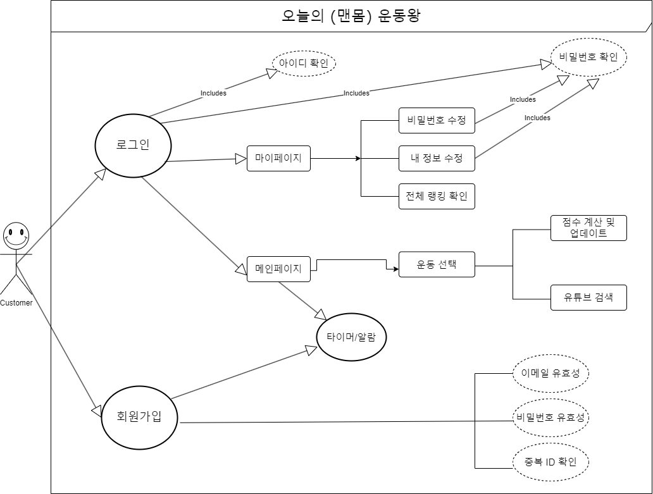

1. 테이블 구조도(ERD)

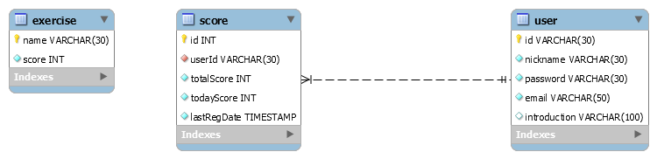

1. 클래스 다이어그램

